

PEMERINTAH PROVINSI KALIMANTAN SELATAN
DINAS PENDIDIKAN DAN KEBUDAYAAN
SMA NEGERI 4 BANJARMASIN
Jalan Teluk Tiram Darat RT 03 nomor 16 Telawang Banjarmasin Barat
telp. 0511-4368141/3364332
Website : http://www.sma4bjm.sch.id E-mail : sman04.bjm@gmail.com
BANJARMASIN

Banjarmasin, 14 November 2025

Kepada
No : 421.3/424/SMA.04/DIKBUD/2025 Yth. Orang Tua
Lampiran : - Siti Amalia Ulaa
Hal : Surat Pengembalian siswa di- Banjarmasin Kepada Orang Tua (Pemberhentian)

Assalamu’alaikum Wr. Wb.

Dengan hormat, Sehubungan dengan Penegakan Disiplin Sekolah sesuai dengan Tata Tertib SMA Negeri 4 Banjarmasin, dan berdasarkan hasil rapat tim penegak disiplin sekolah, dewan guru, guru BP/Bk dan Wakasek kami memberikan sanksi mengembalikan siswa tersebut diatas kepada Bapak/Ibu dari tanggal 14 November 2025 sampai dengan waktu yang tidak ditentukan atau selamanya, dengan pelanggaran sebagai berikut :
Pelanggaran Tata Tertib Siswa No.
43. | Melakukan hal yang dilarang (Hamil Dan Menggugurkan Kandungan)
09. | Persentasi kehadiran ke sekolah kurang dari 90%
10. | Sering tidak masuk sekolah tanpa keterangan melebihi ketentuan yang berlaku
11. | Tidak mengerjakan tugas tugas sekolah
Atas hal tersebut pihak sekolah sudah melaksanakan :
- Beberapa kali pembinaan
- Melakukan pengarahan
- Melakukan peringatan
- Melakukan beberapa kali panggilan
- Melakukan kunjungan
Tapi semua upaya yang dilakukan oleh sekolah tidak diindahkan oleh siswa yang bersangkutan. Demikian surat ini kami sampaikan agar dapat dimengerti
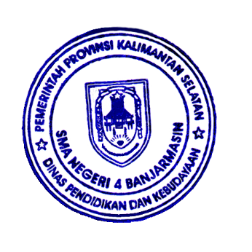

An. Kepala,
Wakaur Kesiswaan

Aliansyah, S.Pd
Pembina utama muda
NIP.19770816 200701 1 018

